**Практическая работа № 9**

**Паяные соединения и их сборка**

**Паяние (пайка)** — процесс получения неразъемного соединения двух или нескольких металлических заготовок с помощью расплавленного металла (припоя), имеющего более низкую температуру плавления, чем металл соединяемых заготовок.

Паяние осуществляется при нагреве мест соединения заготовок до температуры, превышающей температуру плавления **припоя,** который при расплавлении заполняет зазор между соединяемыми заготовками. При застывании припой обеспечивает неразъемное и неподвижное соединение заготовок.

Перед пайкой места соединения заготовок обрабатывают напильником и протирают ветошью для снятия оксидной пленки и очистки от пыли и грязи. После очистки поверхности обезжиривают.

При пайке используют специальные вещества — **флюсы,** которые облегчают процесс пайки за счет растворения оксидов, образующихся при нагревании сопрягаемых заготовок и припоя.

В зависимости от температуры плавления **припои** подразделяют на мягкие (сплав легкоплавких металлов на основе свинца и олова) и твердые (тугоплавкие).

**Пайка мягкими припоями** (температура плавления 180 … 300 °С) позволяет получить соединения, которые можно подразделить на три группы:

* прочные — характеризуются определенной прочностью;
* плотные — с гарантийной герметичностью;
* прочноплотные — прочные и герметичные.

В качестве **флюса** при пайке мягкими припоями применяют **канифоль** — продукт естественного происхождения.

**Пайка твердыми припоями** (температура плавления 700 …1 000 °С) обеспечивает более прочное соединение заготовок сопряжения. При пайке используют **припои** из серебра или меди.

**Поверхности соединяемых заготовок** перед пайкой должны быть очищены и пригнаны так, чтобы зазор между ними не превышал 0,1 мм. В процессе паяния положение заготовок должно быть зафиксировано, для чего используют отожженную стальную проволоку.

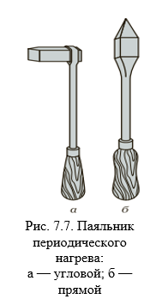**При пайке твердыми припоями** в качестве флюсов применяют **буру, борную кислоту или хлорид цинка.**

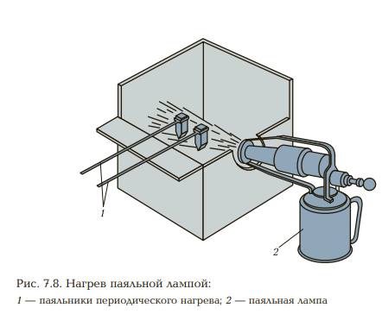**Инструменты для паяния мягкими припоями.** В качестве инструментов для паяния мягкими припоями применяют паяльники периодического и непрерывного нагрева.

Паяльник периодического нагрева (рис. 7.7) изготавливается двух типов: прямой и угловой. Разогрев паяльника периодического нагрева осуществляется при помощи паяльной лампы (рис. 7.8) или в кузнечном горне.

Паяльник непрерывного нагрева — электрический (рис. 7.9), наиболее широкое распространение получил благодаря высокой надежности и простоте действия. 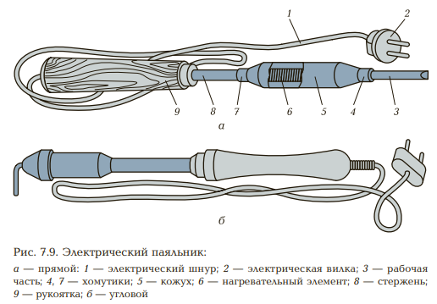Он выпускается с двумя типами рабочей части: прямой и угловой.

**Инструменты для паяния твердыми припоями.** Для паяния твердыми припоями применяют паяльники только непрерывного нагрева: газовые или бензиновые.

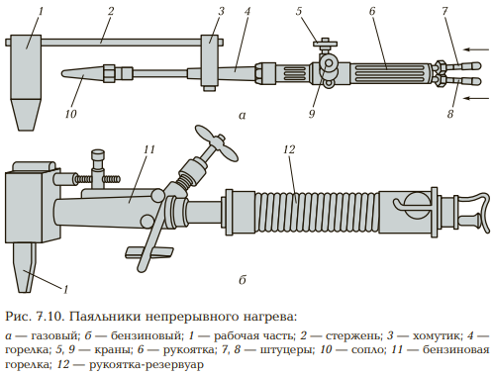Газовый паяльник (рис. 7.10, а) работает на смеси газов ацетилена и кислорода, которые подаются через штуцеры 7 и 8, закрепленные на рукоятке 6. Поступление ацетилена и кислорода к горелке 4 регулируется кранами 5 и 9. Выходящая из сопла 10 газовая смесь поджигается, обеспечивая нагрев рабочей части 1 паяльника, которая соединена с горелкой стержнем 2 с хомутиком 3.

Бензиновый паяльник (рис. 7.10, б) состоит из рабочей части 1, которая непрерывно подогревается бензиновой горелкой 11. Емкость для бензина располагается в рукоятке резервуаре 12. Подготовка к работе таких паяльников аналогична паяльникам периодического нагрева.

**Последовательность выполнения работ при пайке.**

**При пайке мягкими припоями** поступают следующим образом:

* очищают от грязи, следов коррозии и обезжиривают поверхности заготовок, подлежащих соединению;
* пригоняют плотно сопрягаемые поверхности заготовок соединения гибкой, правкой или опиливанием;
* зачищают жало паяльника, заправляют его личны́м напильником и прогревают;
* производят лужение (покрытие тонким слоем припоя) рабочей части паяльника, для чего касаются рабочей частью паяльника прутка припоя так, чтобы на ней осталось несколько капель припоя. Затем рабочую часть паяльника приводят в соприкосновение с канифолью и совершают несколько возвратно-поступательных движений, обеспечивая покрытие тонким слоем припоя рабочей части паяльника;
* прогревают паяльником место соединения заготовок и наносят на место соединения тонкий слой канифоли, после прогрева места соединения до необходимой температуры припой начнет растекаться. В этот момент следует начать перемещение рабочей части паяльника вдоль соединения, обеспечивая заполнение зазора между сопрягаемыми заготовками расплавленным припоем;
* удаляют излишки припоя после его затвердевания с поверхности шва напильником.

**При пайке твердым припоем** действия выполняют в следующей последовательности:

* очищают сопрягаемые поверхности от грязи, следов коррозии,
* обезжиривают и подгоняют одну к другой, фиксируя их положение;
* нарезают небольшие пластинки медно-цинкового припоя и укладывают их вдоль шва, посыпав порошкообразным флюсом;
* прогревают шов соединения до температуры расплавления припоя и заполняют им зазор между соединяемыми заготовками;
* прекращают нагревание после заполнения зазора припоем, охлаждают соединение на воздухе и зачищают шов.

При выполнении пайки возможно появление различного рода дефектов (табл. 7.2).

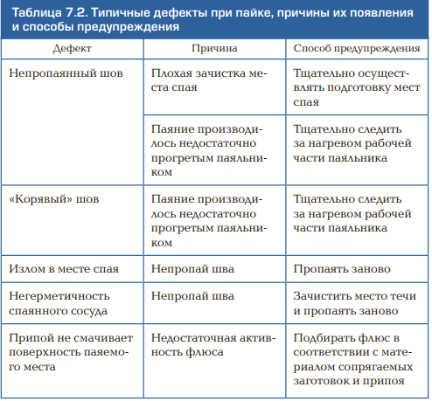

**Контрольные вопросы:**

1. Что называется пайкой?

2. Расскажите про подготовку мест соединения перед пайкой.

3. Назначение флюса. Что применяют в качестве флюса?

4. Назначение припоя? Виды припоя в зависимости от температуры плавления.

5. Инструменты для паяния мягкими припоями.

6. Расскажите технологический процесс пайки мягкими припоями.